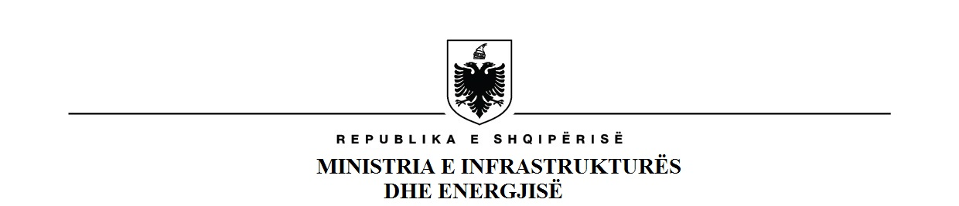
Nr._______Prot., Tiranë më ___/___/ 2021

NJOFTIMI I KONTRATËS
1. Emri dhe adresa e autoritetit kontraktor

Emri Ministria e Infrastrukturës dhe Energjisë
Adresa Rruga “Abdi Toptani”, nr. 1, Tiranë
Tel/Fax +355 4 2222245
E-mail valbona.pepa@infrastruktura.gov.al
Faqja e Internetit www.infrastruktura.gov.al

2. Lloji i procedurës se prokurimit: “E Hapur –Mbi kufirin e lartë Monetar - prokurim publik me mjete elektronike”.

3. Objekti i kontratës: “Ndërtimin e Tunelit të Llogarasë” në seksionin rrugor Orikum-Himarë pjesë e Autostradës SH8 (Vlorë - Sarandë)”

4. Numri i referencës së procedurës: REF-98814-06-22-2021

5. Fondi limit: 18 967 810 952.08 ALL, (tetëmbëdhjetë miliard e nëntëqind e gjashtëdhjetë e shtatë milion e tetëqind e dhjetë mijë e nëntëqind e pesëdhjetë e dy pike zero tetë)lekë pa t.v.sh..

6. Kohëzgjatja e kontratës ose afati kohor për ekzekutimin: 37 muaj nga lidhja e kontratës.

7- Afati i fundit për paraqitjen dhe hapjen e ofertave: 28.07.2021, ora 12.00 CET

SEKRETARI I PËRGJITHSHËM

Viola Haxhiademi

Konc. Valbona Pepa, Personi Përgjegjës

